**Мастерство добрых рук**

Вот уже на протяжении многих лет для районной библиотеки стало доброй традицией участие в праздновании Дня города, и каждый раз работники районной библиотеки стараются представить, что ни будь новое для мосальчан и жителей города.

В этот раз к 786 годовщине Мосальска библиотекарями на городском стадионе была организована выставка и мастер-класс «Мастерство добрых рук», на которой были представлены книги по прикладному творчеству из фонда районной библиотеки и, конечно же, разнообразные работы изготовленные сотрудниками библиотеки. Это и обереги из веников и ложек, и русские народные куклы-обереги. Среди экспонатов выставки уютно расположились игрушечные зверята, пёстрые птички, нарядные барышни, неразлучники и многое другое.

Каждый из гостей праздника смог принять участие в мастер-классах по изготовлению, таких поделок своими руками и забрать их с собой на память.

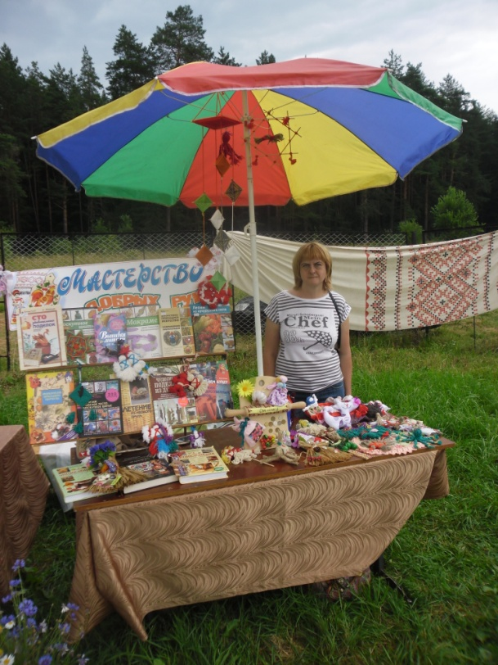

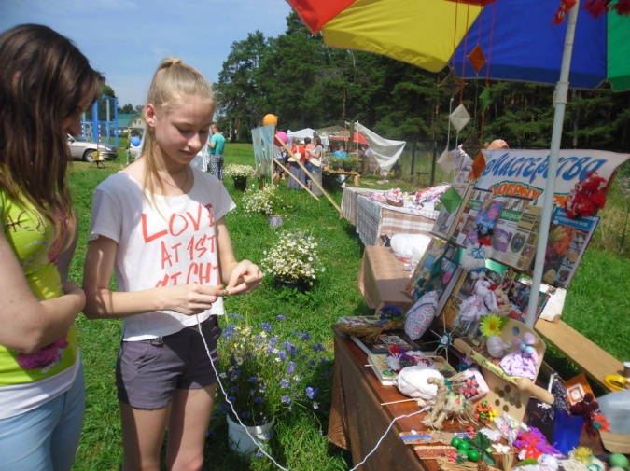

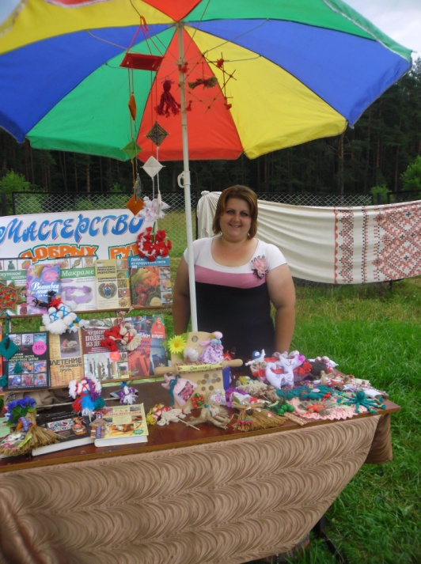

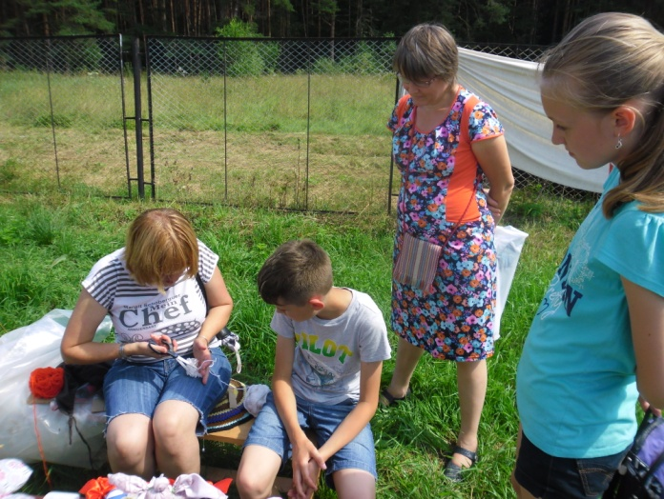

По итогам областного фестиваля народной культуры «Калужские карагоды» организованного Министерством культуры и туризма Калужской области, Калужским областным центром народного творчества, Администрацией МР «Мосалський район», муниципальным учреждением Культура МР «Мосалський раойн», который проходил в этот день на Мосальской земле, сотрудники библиотеки Ольга Лемак и Татьяна Шаркова были награждены Благодарственными письмами.

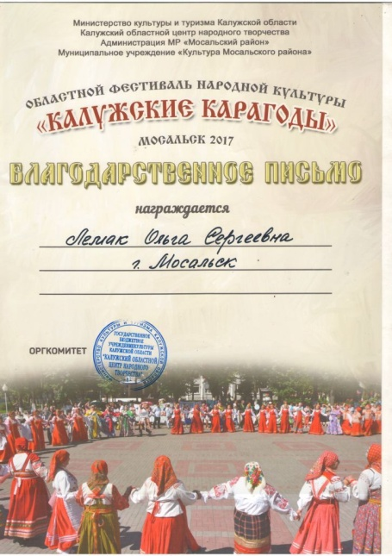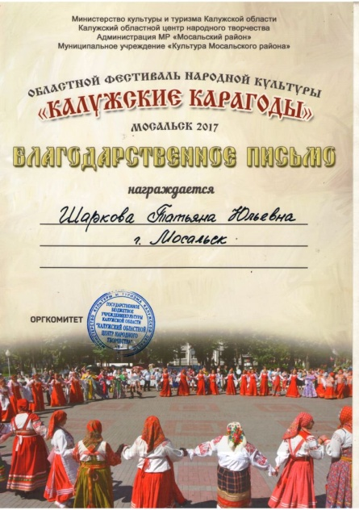

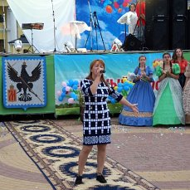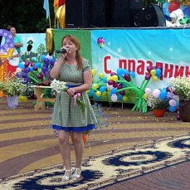Дальнейшее празднование проходило на городской площади, где так же принимали участие и библиотекари. Так в концертной программе приняла участие библиотекарь Савинской сельской библиотеки Елена Куршина, лауреат второй степени районного фестиваля-конкурса «С песней по жизни», который состоялся 20 июля.